暨南大学本科实验报告专用纸
课程名称 计算机视觉实验 成绩评定
实验项目名称 计算机视觉第十次实验 指导教师 赵乘骥
实验项目编号 实验项目类型 实验地点 C105
学生姓名 廖浚谦 学号 2023101136 组号
学院 国际能源学院 系 专业 自动化
实验时间2026 年 5月 22 日 午～5月22日 午 温度 ℃湿度
- 实验目的
掌握基于PyTorch的CNN卷积神经网络训练与分析核心流程，学习复用已搭建的MNIST/CIFAR-10图像分类CNN模型，在固定模型结构的基础上完成数据加载、预处理及训练、验证与测试全流程；对比SGD、SGD+Momentum、Adam三种优化器及不同学习率对模型训练的影响，记录并分析训练/验证损失、训练/验证准确率与测试准确率变化规律；掌握CNN卷积核与feature maps可视化方法，理解卷积核通过训练自动提取图像边缘、方向、纹理等特征的工作机制；通过绘制混淆矩阵、分析模型错误分类样本，定位易混淆类别并探究分类错误原因；结合损失曲线、准确率曲线与混淆矩阵综合评价模型性能，理解优化器、学习率等超参数对CNN训练效果的作用，掌握CNN内部特征表示原理与模型评估、误差分析方法，最终完成CNN训练机制、特征提取与性能优化的全流程原理验证与实践。

- 数据集说明
一、MNIST 数据集
全称：Modified National Institute of Standards and Technology
类型：手写数字灰度图像数据集
分类任务：10 分类（数字 0~9）
图像规格：28×28 像素，单通道灰度图（无色彩）
数据量：
训练集：60000 张
测试集：10000 张
总计：70000 张
数据特点：干净、无干扰、结构简单

二、CIFAR-10 数据集
全称：Canadian Institute for Advanced Research
类型：彩色自然图像数据集
分类任务：10 分类（飞机、汽车、鸟、猫、鹿、狗、青蛙、马、船、卡车）
图像规格：32×32 像素，3 通道彩色图（RGB）
数据量：
训练集：50000 张
测试集：10000 张
总计：60000 张
数据特点：自然场景、有干扰、复杂

- 实验编程
见
2023101136_Liao_Junqian_MNIST_original
2023101136_Liao_Junqian_task2
2023101136_Liao_Junqian_task3-7

- 实验内容、结果与分析
任务一：重新训练模型
使用上次实验中的MNIST CNN模型，训练过程如下图所示：
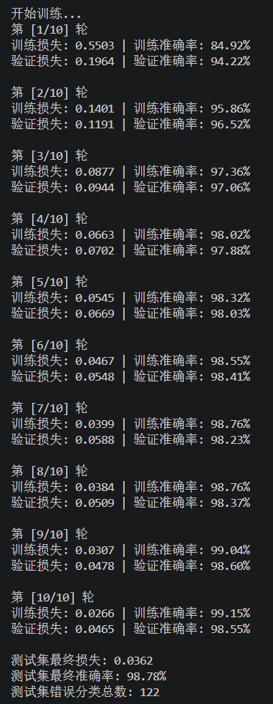

任务二：优化器对比
SGD优化器训练结果：
Training/Validation loss & training/Validation accuracy：
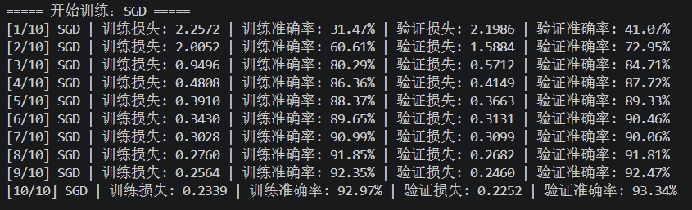
Test loss/accuracy：
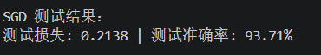

SGD+Momentum训练结果：
Training/Validation loss & training/Validation accuracy：
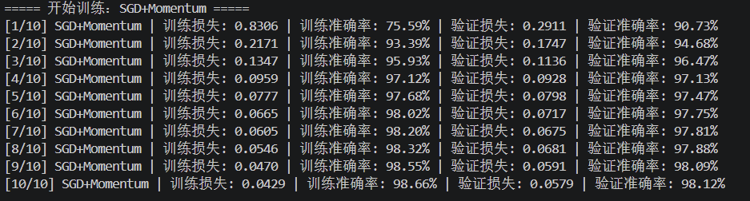
Test loss/accuracy：
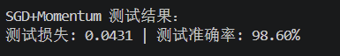

Adam训练结果：
Training/Validation loss & training/Validation accuracy：
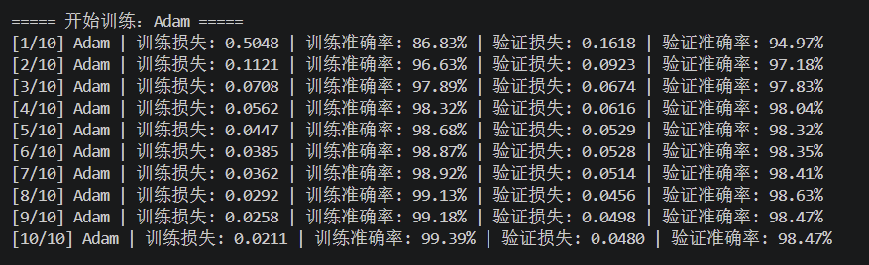
Test loss/accuracy：
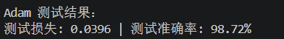

优化器 | 训练损失 | 验证损失 | 训练准确率(%) | 验证准确率(%) | 测试准确率(%)
SGD | 0.2339 | 0.2252 | 92.97 | 93.34 | 93.71
SGD+Momentum | 0.0429 | 0.0579 | 98.66 | 98.12 | 98.60
Adam | 0.0211 | 0.0480 | 99.39 | 98.47 | 98.72

不同优化器的折线图如下图所示：
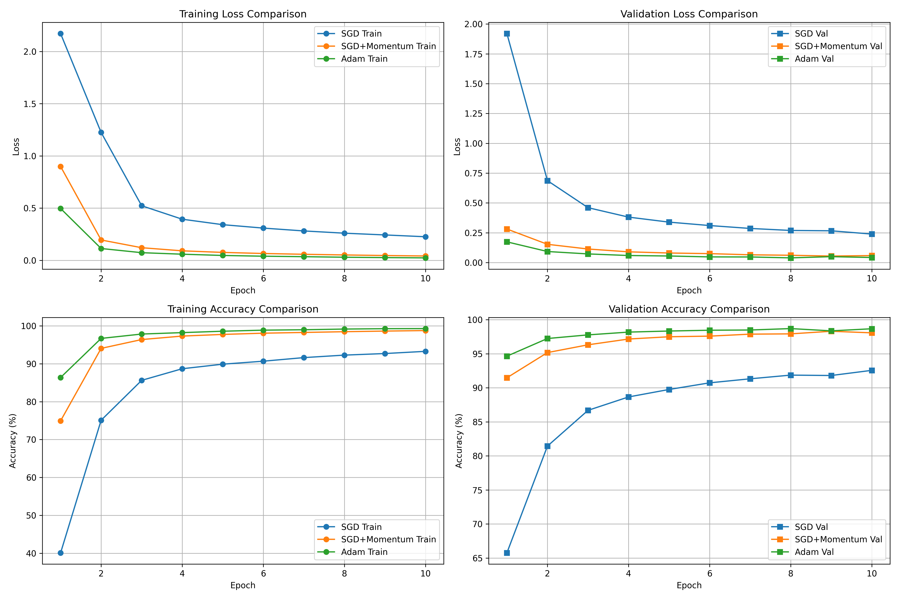

SGD仅依靠当前批次数据的梯度对参数进行更新，收敛速度最慢，前期准确率提升缓慢，训练初期损失下降平缓，准确率为93.71%，整体性能远低于其他两种优化器。
SGD+Momentum 在基础 SGD 上增加了动量机制，通过累积历史梯度信息加速收敛、抑制更新震荡，让参数更新更稳定。收敛速度显著快于纯 SGD，最终测试准确率达到 98.60%，整体性能较为优秀。
Adam 结合了动量法与 RMSProp 的优势，同时自适应调整学习率，对不同参数动态分配更新步长。在本次实验中，Adam 收敛速度最快，损失下降迅速且平稳，最终测试准确率达到 98.72%，是三者中性能最好的优化器。

任务三：学习率对比
学习率为0.1、0.01、0.001的训练过程如下图所示：

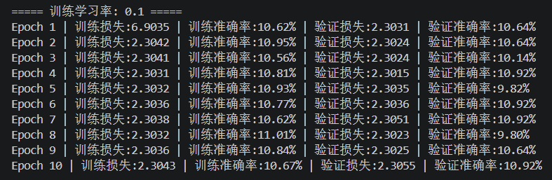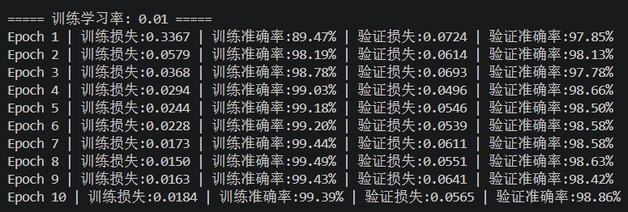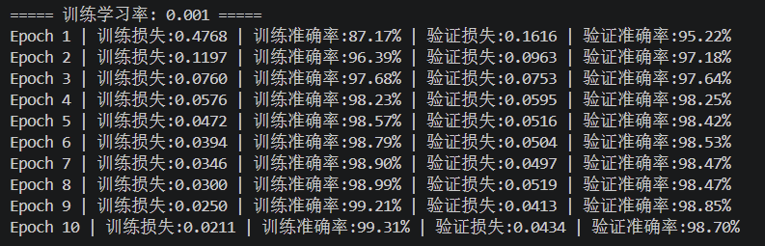
不同学习率下training/validation loss与training/validation accuracy曲线如下图所示：
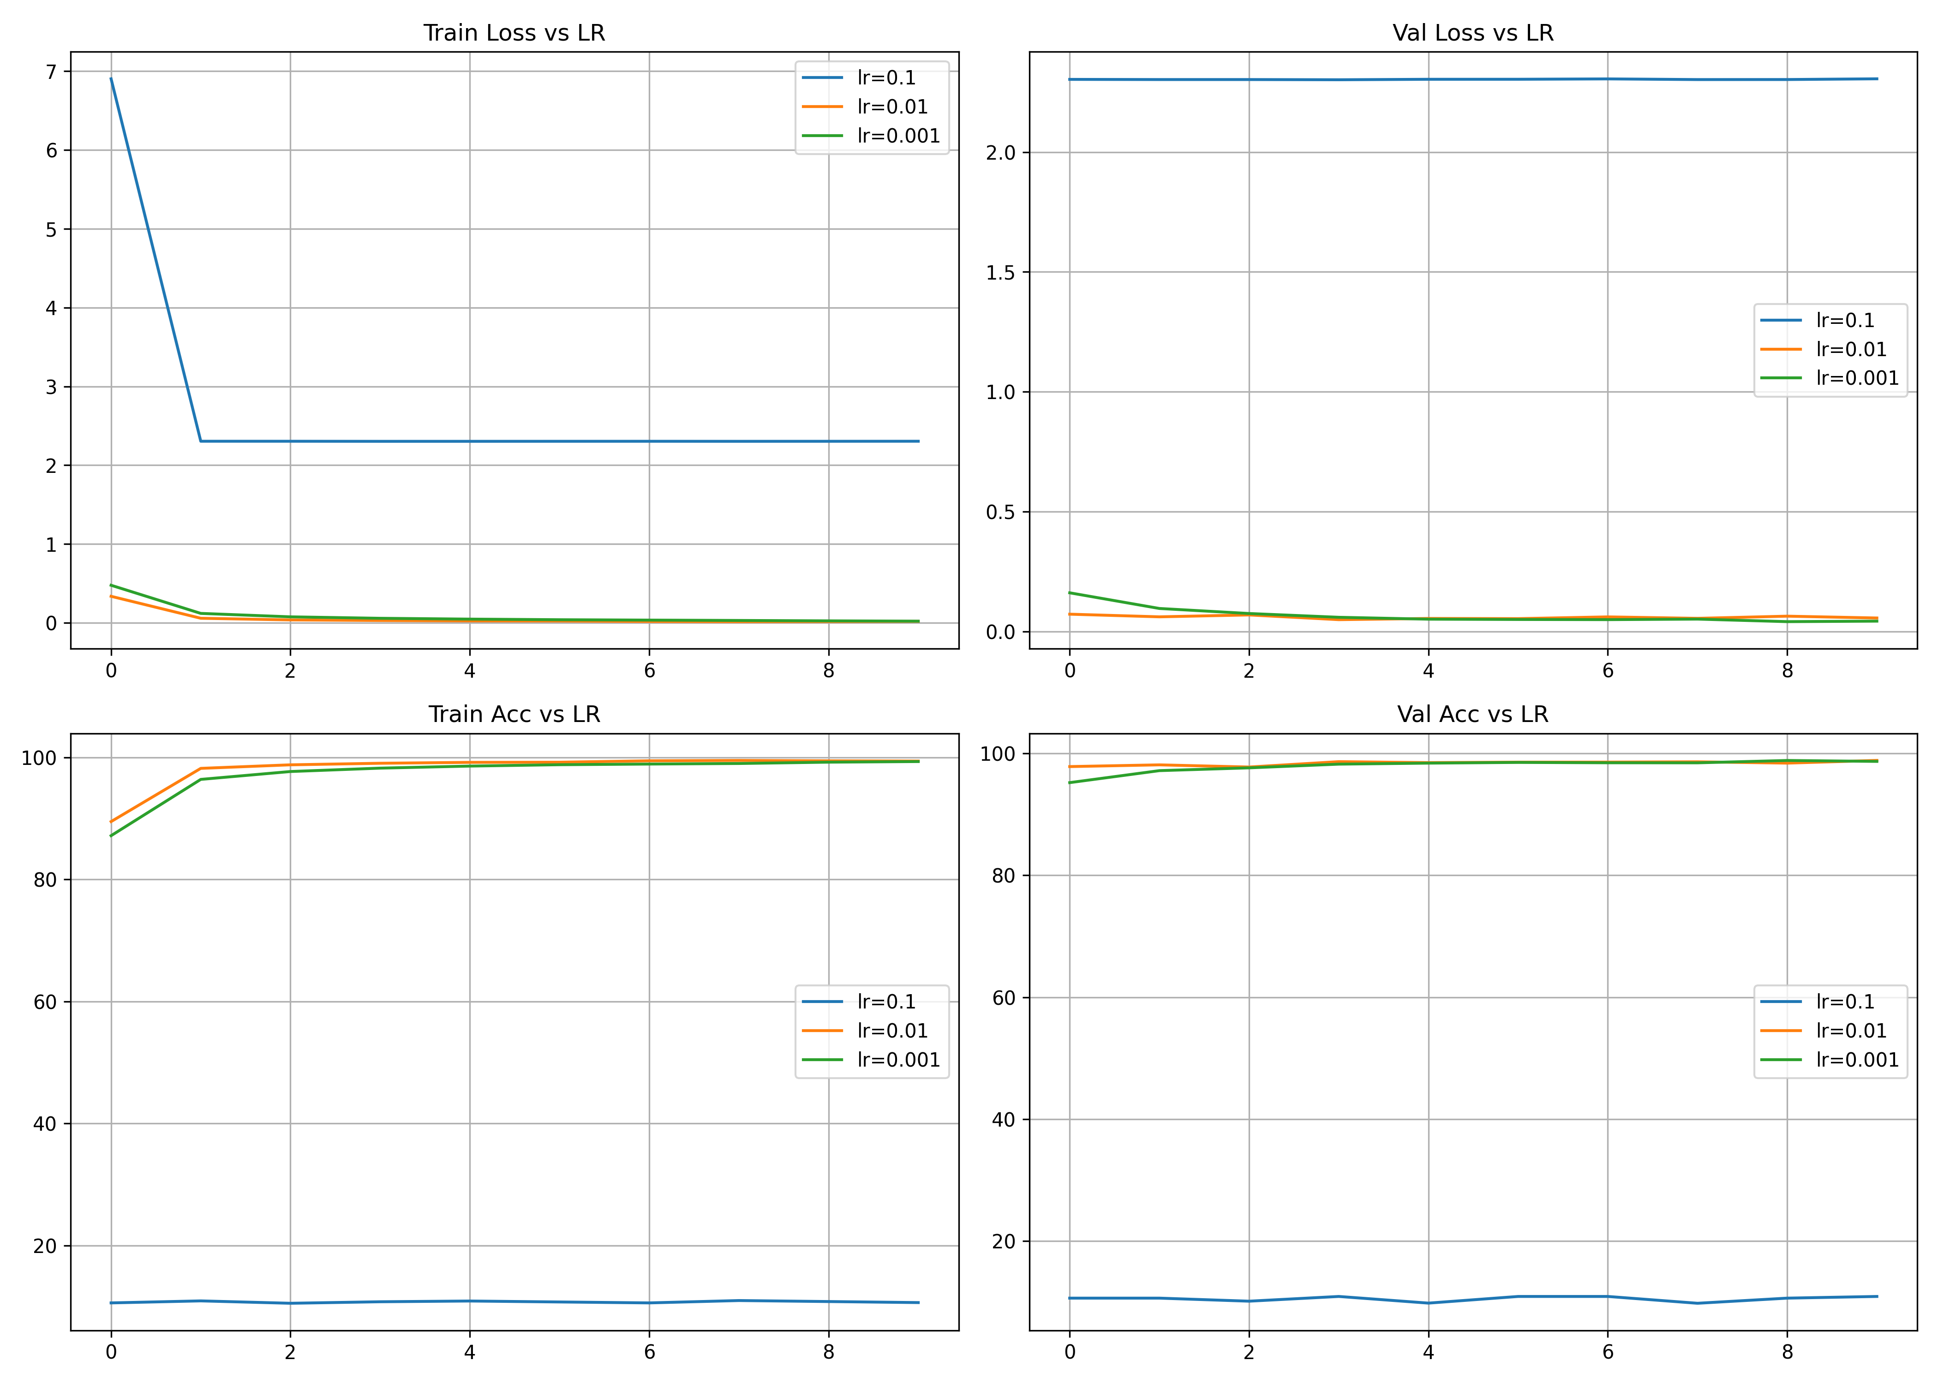

当学习率为0.1时，训练损失在第1个epoch高达6.9，之后迅速降至2.3并全程保持不变；验证损失也稳定在2.3，说明参数更新步长远超最优解范围，模型始终在震荡，无法有效下降。训练与验证准确率始终在10%左右波动，与随机猜测水平一致，模型无法学到任何有效特征。
当学习率为0.01时，训练损失从0.3367快速下降至0.0579，然后开始平稳下降；验证损失从0.0724开始平稳下降；训练准确率在第1个epoch达到89.47%，第2个epoch快速上升至98%并转为缓慢上升。验证准确率稳步提升到98.86%。
当学习率为0.001时，训练损失与验证损失的变化与学习率为0.01时相似，下降速度较慢，但曲线较为平滑；训练准确率与验证准确率的收敛速度与学习率为0.01相比较慢，但更为平稳，最终准确率相近。

任务四：卷积核可视化
第一层的16个卷积核如下图所示：
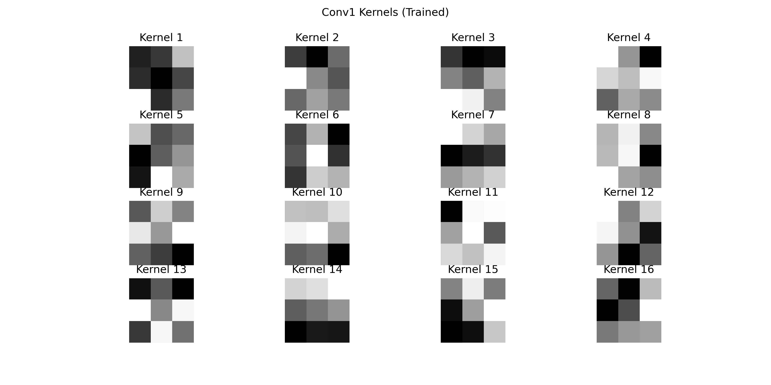
Kernel 4、Kernel 7、Kernel 12 中，黑色区域与白色区域形成明显的水平、垂直或斜向的边缘特征。这些卷积核在输入图像上滑动时，会对数字的轮廓边缘产生强响应。
Kernel 13 呈现左右对称的明暗分布，Kernel 8 呈现对角线方向的明暗变化，说明它们分别学习到了不同方向的检测能力，用于提取数字笔画的方向信息。
Kernel 1、Kernel 14没有明显的单一边缘，而是呈现平滑的灰度过渡，这类卷积核更关注图像的局部纹理、亮度变化，帮助模型区分不同数字的灰度分布模式。
卷积核的训练是基于反向传播的迭代优化过程。模型初始化时，卷积核权重为随机值；在前向传播中，输入图像与卷积核进行卷积操作生成特征图，模型据此做出预测并计算与真实标签的误差；随后误差通过链式法则反向传播，计算每个卷积核权重的梯度，再由优化器根据梯度更新权重；经过多轮迭代，卷积核权重逐渐收敛，最终形成能够提取边缘、方向、纹理等底层视觉特征的有效模式。

任务五：Feature map可视化
其中一张数字7的feature maps如下图所示：
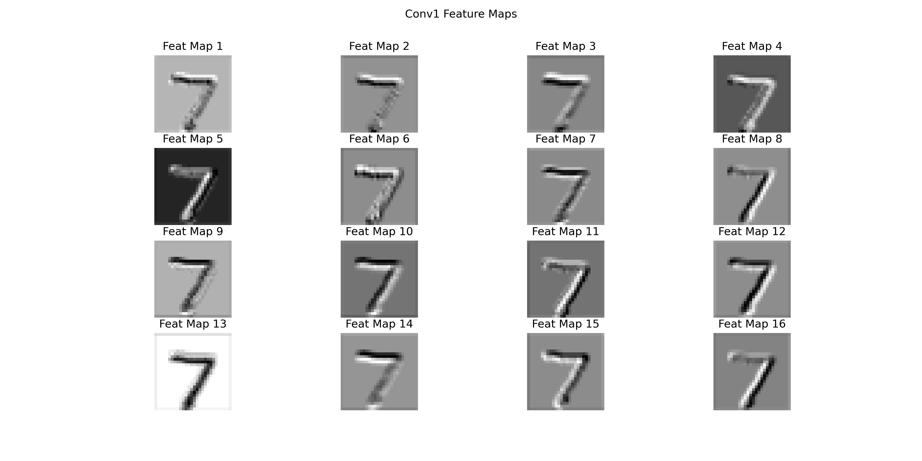
Feat Map 3、Feat Map 7、Feat Map 14的强响应集中在数字 “7” 的上边缘和水平笔画，对水平方向的轮廓变化更敏感；Feat Map 4、Feat Map 8、Feat Map 16的强响应集中在数字 “7” 的右侧边缘和斜向笔画，突出了数字的右轮廓和斜线特征；Feat Map 5的背景为深色，数字区域为亮白色，强响应覆盖了数字整体，更关注数字与背景的灰度差异；Feat Map 13的整体亮度偏高，对数字笔画的整体形状响应均匀，同时弱化了背景噪声。卷积核7、14等学习了水平边缘检测，因此在数字 “7” 的水平笔画处产生强响应；卷积核4、8等学习了垂直或斜向边缘检测，因此在数字的右侧轮廓和斜向笔画处产生强响应；卷积核5、13等学习了纹理与灰度对比特征，因此对数字与背景的亮度差异、笔画内部的灰度变化更敏感。

任务六：错误分类样本分析
预测错误的数字样本如下图所示：
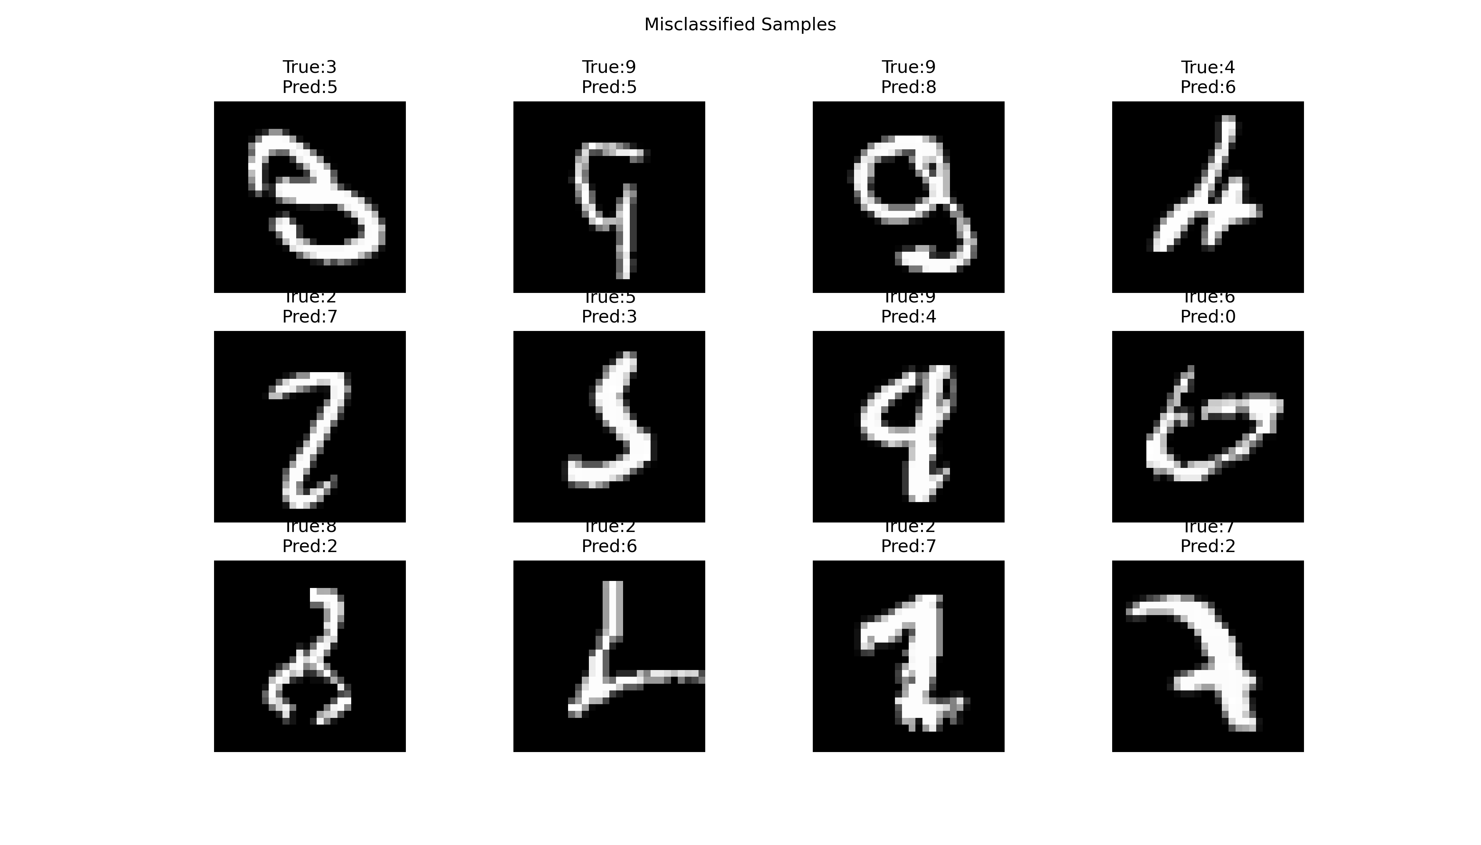
易错数字如下图所示，数字9、8、3、2、5最容易被混淆。
错误原因：
①形态形似：数字9和5、8在手写时都容易写成带闭合下半圈的形态；数字3和5、8都有上半部分的圆弧结构；数字2和7、6在笔画转折、起笔收笔处容易混淆。、
②样本质量：错误样本中存在笔画模糊、残缺、变形严重的情况，例如部分9被写成类似5的形态，4被写成类似6的形态，导致模型难以区分。
③模型能力限制：简单的CNN模型对局部细节的区分能力有限，难以捕捉到不同数字间细微的形态差异，容易将形态相近的数字归为同一类。
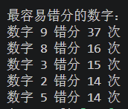
任务七：混淆矩阵
混淆矩阵热力图如下图所示：
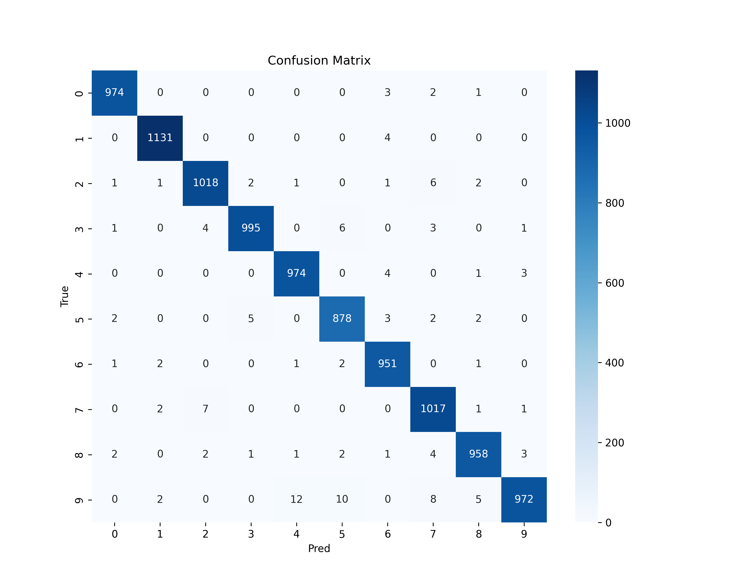
混淆矩阵中，对角线元素代表被模型正确分类的样本数量。如True=1,Pred=1处的值为1131，表示测试集中有1131个数字1被模型正确识别为类别1。对角线元素数值越大，说明该类别的分类准确率越高，模型对这类样本的识别能力越强。
非对角线元素代表被模型错误分类的样本数量。如True=9,Pred=4处的值为12，非对角线元素数值越大，说明这两个类别之间的混淆程度越高，模型难以区分这两类样本。类别9和类别4：True=9行中，Pred=4为12是全矩阵中非对角线元素的最大值，说明模型最容易将数字9误判为4，其次是类别9和类别5。

- 实验总结
本次实验基于 MNIST 手写数字数据集，在固定 CNN 模型结构的前提下，完成了模型复用训练、优化器对比、学习率调试、卷积核与特征图可视化、错误样本分析及混淆矩阵绘制等全流程实验，系统验证了卷积神经网络的训练机制、特征提取原理与超参数影响。实验结果表明，优化器与学习率是决定模型训练效果的关键因素：Adam 优化器凭借自适应学习率与动量机制，收敛速度最快、测试精度最高，达到 98.72%；SGD+Momentum 性能接近 Adam，测试精度为 98.60%；纯 SGD 收敛缓慢、精度最低，仅 93.71%。学习率设置直接影响模型能否有效收敛，0.1 因步长过大导致模型完全失效，0.01 与 0.001 均能实现高效收敛，其中 0.01 收敛更快，0.001 训练过程更稳定。通过卷积核与特征图可视化可知，CNN 第一层卷积核经反向传播迭代优化后，可自动学习到边缘、方向、纹理等底层视觉特征，不同卷积核负责提取图像不同区域的特征，共同构成数字识别的基础特征表示，直观体现了 CNN 自动提取图像特征的核心优势。错误分类样本与混淆矩阵分析显示，数字 9 是最易被错分的类别，常与 4、5 混淆，其次 8、3、2、5 也存在较高混淆概率，主要原因是手写数字形态相似、部分样本存在残缺变形，且基础 CNN 对细微特征的区分能力有限。
通过本次实验，我理解了优化器、学习率对模型训练的作用机制，明确了 CNN 特征提取原理与模型误差来源，能够使用曲线和混淆矩阵评价模型表现。为后续学习奠定了坚实的实践基础。

